ROTEIRO DE ATIVIDADES

IDENTIFICAÇÃO: INGLÊS

NOME DO PROFESSOR: JANA
ANO/SÉRIE: 7 A,B, C
NÚMERO DE AULAS QUE EQUIVALE: 2 aulas
SEMANA: 22/06/2020 a 26/06/2020

HABILIDADES A SEREM TRABALHADAS
(EF07LI09) Selecionar, em um texto, a informação desejada como objetivo de leitura
(EF07LI11) Participar de troca de opiniões e informações sobre textos, lidos na sala de aula ou em outros ambientes.
OBJETIVOS
Levar o aluno a refletir em outra língua.
ATIVIDADES A SEREM REALIZADAS
Responder as atividades no Classroom caso ainda não tenha acesso enviar para o e-mail: janailded@prof.educacao.sp.gov.br.

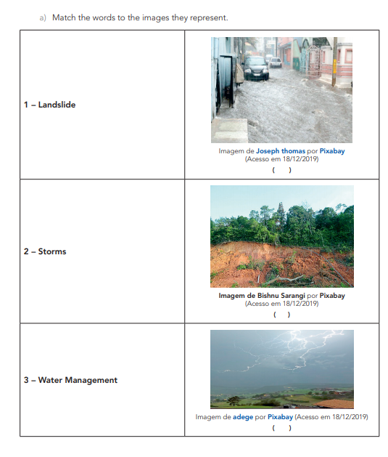

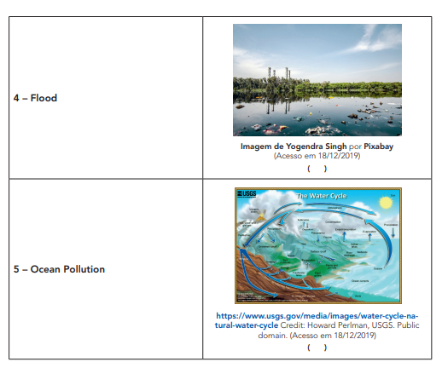

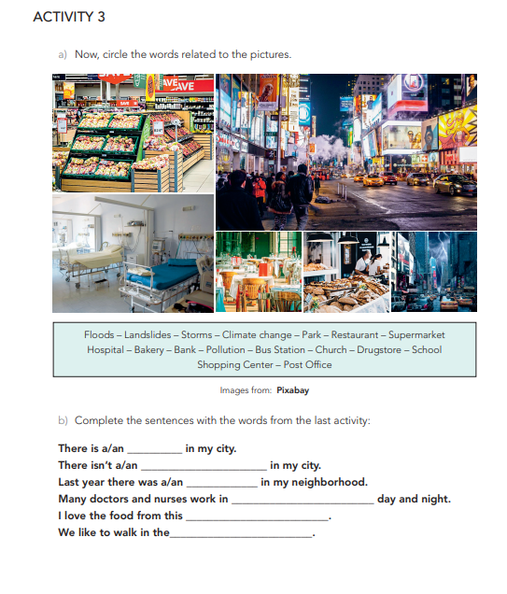
RECURSOS NECESSÁRIOS
Acessem o Site: https://esidnei2012.wixsite.com/escolacid para obter as atividades
Utilizem o caderno do aluno Inglês para realizá-las, pesquisem na internet.
QUERO SABER MAIS

Aula no classroom: 7ºA – seg – 17h50
7ºB – sex – 13h
7ºC – seg – 14h30
Classroom código da turma:
7ºA – h7my2hk
7ºB – "em processo"
7ºC - "em processo"

